ASSUNTO :. INDICO AO DEPARTAMENTO COMPETENTE QUE REALIZE NIVELAMENTO NA TAMPA DO BUEIRO LOCALIZADO NA RUA ELIANA AGOSTIN JD SBEGHEN II.

DESPACHO

SALA DAS SESSÕES ____/____/_____

PRESIDENTE DA MESA

INDICAÇÃO Nº , DE 2014

SENHOR PRESIDENTE,
SENHORES VEREADORES,

INDICO ao Exmo. Senhor Prefeito Municipal Luiz Gustavo Antunes Stupp juntamente ao departamento competente que realize nivelamento na tampa do bueiro localizado na Rua Eliana Agostín Jardim Sbeghen II.

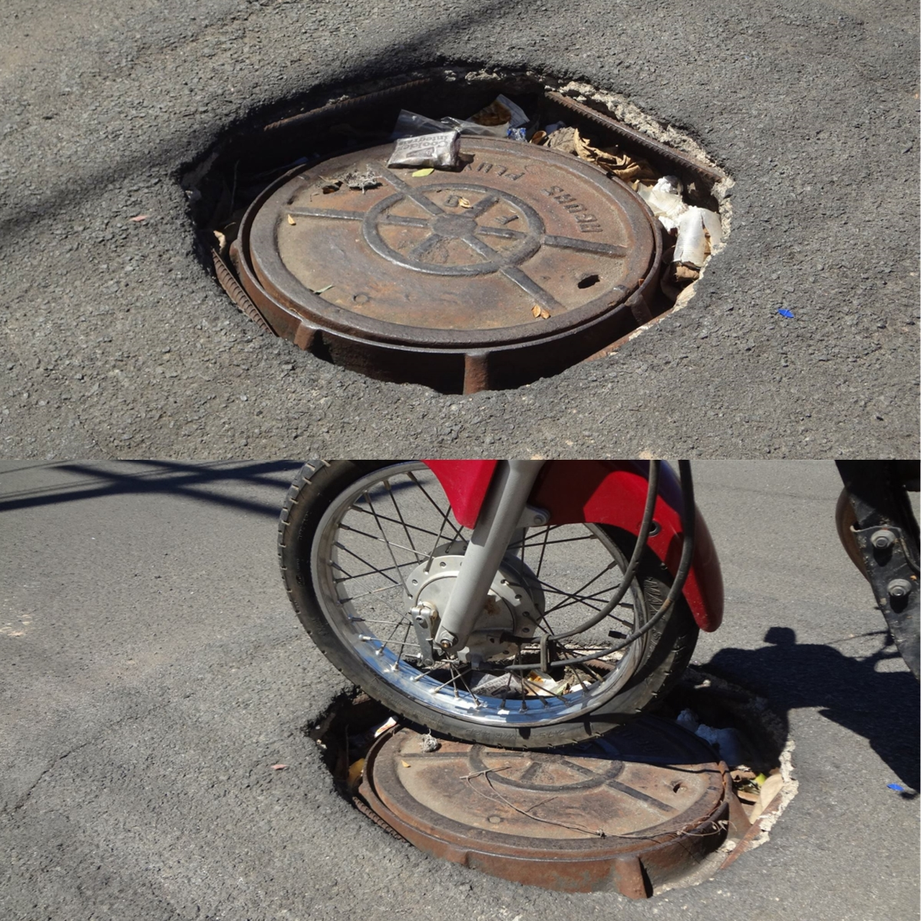

SALA DAS SESSÕES “VEREADOR SANTO RÓTOLLI”, aos 05 de setembro de 2014

VEREADOR LUIS ROBERTO TAVARES

